Podiumrecensie

‘Screws’ van Alexander Vantournhout brengt zachtheid in een hard circusidioom ★★★★☆
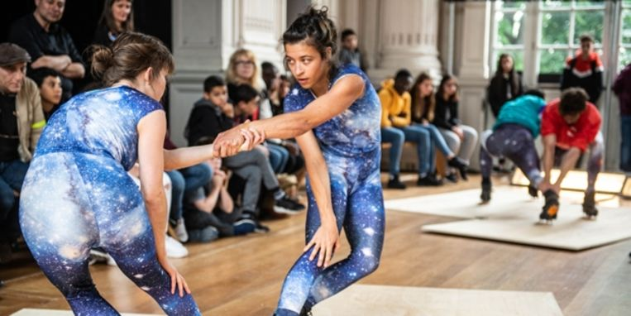Screws van Alexander Vantournout Beeld Frans Brood Productions
Screws, de nieuwe voorstelling van danser en circusartiest Alexander Vantournhout, lijkt in zeker opzicht op zijn doorbraakproductie Aneckxander (2015). Maar waar de circusheld toen zijn tragische gevecht alleen voerde, maakt Screws het menselijke streven om boven zichzelf uit te stijgen minder eenzaam.
Evelyne Coussens27 juni 2019, 12:55
‘Strijd’ is een centraal begrip in veel dans- en circusvoorstellingen. Het gevecht van het lichaam is gericht op het bedwingen van een voorwerp, een natuurwet (zoals zwaartekracht) of het lichaam van een ander(e danser). In Aneckxander putte Vantournhout zich uit in acrobatische trucs terwijl hij op onmogelijk hoge plateauschoenen stond. In Raphaël (2016) vormde het slappe lichaam van Raphaël Billiet de ‘tegenstander’. In Screws (2019) wijst Vantournhout in vijf hoofdstukjes opnieuw op het verbeten verlangen van de mens om zijn fysieke beperkingen op te heffen.
Screws start met een sculptuur van twee verstrengelde performers met de benen als schroeven in elkaar gedraaid. Ze verleggen hun gewicht en wiegelen zachtjes op twee van de vier benen, of omvatten elkaars enkels en helpen elkaar te lopen. Nu eens draagt de een de ander, dan omgekeerd. In vier van de vijf luiken zal een liefdevolle geste de grondtoon zijn: de lichamen wikkelen zich voorzichtig rond elkaar, uit de blikken spreekt medeplichtigheid. Niet vanzelfsprekend in een uiterst fysieke wereld waarin de sterkste/de meest virtuoze moge winnen.

Vleermuizen
In een tweede luik doet ‘circus’ zijn intrede: twee performers hangen schommelend als vleermuizen van een ijzeren staketsel naar beneden. Ze trachten omhoog te geraken door zich van elkaar af te duwen en weer in elkaar te grijpen. Volgt een prachtige solo van Vantournhout, die danst met een zware stootkogel in de hand – of eerder, de middelpuntvliedende kracht danst met hem. Hier keert Aneckxander het duidelijkst terug, in het tragikomische van een lichaam dat geen meester is van zichzelf, maar hulpeloos achter de zware kogel aanslingert. Prachtig hoe Vantournhout tenslotte teder de kogel neerlegt, zoals een moeder haar kindje.
Die dubbelheid tekent Screws: er is strijd maar ook poëtische zachtheid. Enkel in het vierde deel wordt de sfeer bits, wanneer de in elkaar hakende dansbewegingen van het eerste deel worden bemoeilijkt doordat de performers ijsschoenen dragen met pinnen. Het collectieve slotdeel keert terug naar het Rosas-idioom, waarbij de zes artiesten een rozet vormen dat als een bloem open- en dichtplooit. Het is niet erg, lijkt dit slotdeel te zeggen, dat we er nooit in zullen slagen om de natuurwetten te breken – zolang we maar samen de poging blijven wagen.
29 & 30/6 in Heule op PERPLX, perplx.be; 2-5/8 in Oostende op Theater Aan Zee, theateraanzee.be

